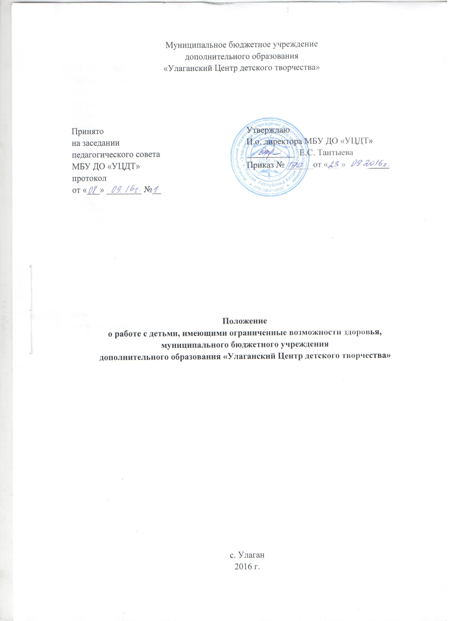

1. Общие положения
1.1. Муниципальное бюджетное учреждение дополнительного образования «Улаганский Центр детского творчества» (далее - Центр) действует на основании Устава учреждения, ведет обучение детей с 5 до 18 лет по дополнительным образовательным программам, в том числе детей с ограниченными возможностями здоровья.
1.2.Организация образовательного процесса по дополнительным образовательным программам ведется с учетом психофизического развития данной категории детей при условии создания необходимых специальных условий в соответствии с заключением психолого-медико-педагогической комиссии (или справка ВКК об инвалидности) по специальным программам и методикам. Для организации обучения и воспитанияобучающихся с ограниченными возможностями здоровья создаются специальные условия для получения образования.
1.3.Под специальными условиями для получения образования обучающихся с ограниченными возможностями здоровья понимаются условия обучения, воспитания и развития таких обучающихся, включающие в себя использование специальных образовательных программ и методов обучения и воспитания, учебных пособий и дидактических материалов, специальных технических средств обучения коллективного и индивидуального пользования, проведение групповых и индивидуальных коррекционных занятий, обеспечение доступа в здание и другие условия, без которыхневозможно или затруднено освоение образовательных программ обучающимися с ограниченными возможностями здоровья.
1.4. Образование обучающихся с ограниченными возможностями здоровья может быть организовано как совместно с другими обучающимися, так и в отдельных, группах или клубах для детей с ОВЗ.
1.5. Дети с ограниченными возможностями здоровья имеют равные права с другими воспитанниками при приеме на обучение.
1.6. Педагоги объединений различной направленности имеют право заниматься с одним ребенком, имеющим ограничения в здоровье, по заявлению родителей (или законных представителей).
1.7.Результатом работы с детьми, имеющими ограничения в здоровье, является обязательно отзыв родителей (или законных представителей), участие в выставках, конкурсах, фестивалях (зависит от самочувствия ребенка).
2. Организация образовательного процесса
2.1. Дети с ограниченными возможностями здоровья по заявлению родителей (законных представителей) зачисляются на обучение по итогам собеседования с заместителями директора, педагогом-психологом и педагогом дополнительного образования.
2.2.Основанием для организации обучения данных воспитанников является заявление от родителей (законных представителей), справка ВКК об инвалидности или справка ВК- врачебной комиссии, справка из образовательного учреждения о нахождении ребенка на домашнем обучении, ксерокопия свидетельства о рождении ребенка(или паспорт), ксерокопия паспорта одного из родителей (или законного представителя) с пропиской или регистрацией, ксерокопия документа, подтверждающая опекунство. Документы на ребенка предоставляются в Центр родителями (законными представителями) лично не позднее 15 сентября.
2.3. Зачисление и отчисление детей с ограниченными возможностями здоровья оформляется приказом руководителя и по заявлению родителей (законных представителей) и по заявлению педагога.
2.4. Списочный состав детей с ограниченными возможностями здоровья формируется заместителем директора, заносится в базу данных Центра до 15 сентября каждого года.
2.5. Выбор форм и методов проведения занятий зависит от особенностей психофизического развития и возможностей обучающихся, особенностей эмоционально-волевой сферы, состояния ребенка, по индивидуально разработанным программам и по личному заявлению родителей (или законных представителей) по итогам собеседования.
2.6.Гибкость моделирования учебно-тематического плана образовательной программы позволяет учитывать интересы детей с ограниченными возможностями здоровья, их потребностей и возможностей.
2.7. Включение деятельности родителей в обучение данной категории детей является обязательным условием.
3. Формы работы с детьми, имеющими ограниченные возможности здоровья.
3.1 Кроме реализации дополнительных образовательных программ, в Центре могут осуществляться проекты, программы и разовые формы работы с детьми, имеющими ограниченные возможности здоровья. В них включены:
- индивидуальные выставки;
- концертные программы, приглашения на массовые мероприятия Центра по месту жительства;
- индивидуальная работа с родителями, включение детей в общие занятия объединений Центра;
- приглашение детей и родителей на массовые мероприятия Центра;
- новогодняя акция
- в летний период – дети, имеющие ограниченные возможности здоровья, могут быть участниками мероприятий воспитательно-познавательного характера, мастер-классов, концертных программ Центра;
- включение детей, в развивающую среду по разным направлениям деятельности – волонтерская поддержка.
4.Заключительные положения
4.1. Детям с ограниченными возможностями здоровья, обучающимся в Центре, на время обучения бесплатно предоставляется учебная, справочная и другая литература, имеющаяся в наличии.
4.2. Центр осуществляет промежуточную и итоговую аттестации детей с ограниченными возможностями здоровья в форме участия в конкурсах, выставках, в отчетных мероприятиях воспитательно - познавательного характера, отзывов родителей (или законных представителей)
4.3. Настоящее Положение действует до момента утверждения нового Положения.

